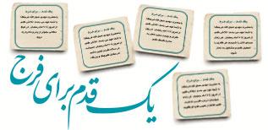

**منتظران فرج!**

**مشتاقان ظهور!**

**از گناهان ، زشتی ها ، بدی ها ، بی عدالتی ها ، ظلم ها خسته اید؟**

**بی تاب زیبایی ها ، خوبی ها، عدالت ، رحم و مروّت اید؟**

**منتظرید؟ منتظر دمیدن صبح دولت یار؟**

**«اِنَّ اللهَ لا یُغَیِّر ُمابِقَومٍ حتّی یُغَیِّروا ما بِاَنفُسِهِم»**

**تا در اوضاع خود ،جامعه و جهان تغییری ایجاد نکنیم ،از جانب خدا تغییری در وضعیت ما پدید نخواهد آمد.**

**باید خودسازی کنیم!**

**راه خودسازی : تقویت مهارت نه گفتن به بدی ها + تقویت مهارت بله گفتن به خوبی ها**

**اگر امروز اراده نکنیم برای خودسازی ، چه بسا روز ظهور و حضور، دلمان موافق دین مهدی(عج) نباشد!**

**مگر نه اینکه با ظهور او گویی دین جدیدی آمده؟**

**دین او تحقق تمام معنای اسلام است!**

**منتظران فرج!**

**مشتاقان ظهور!**

**تعجیل فرج به اعمال ماست!**

**به قدم های ماست!**

**منتظریم؟؟؟**

**بسم الله...**

**یک قدم ... برای فرج**

**وعده ما : شب و روز میلاد ولی عصر عجل الله تعالی فرجه الشریف – بعد از اوقات نماز**

**مکان : مسجد ...**

**شرکت در طرح اجباری نیست!**